友信平台系统架构设计报告
- 项目概要
    - 项目背景
随着近年来移动智能终端和网络接入的迅速普及，移动智能终端性能及网络接入质量的迅速提高，以电话、短信为代表的传统手段已经无法满足用户在新网络环境中的通信需求。如何利用手机、平板等大量普及的智能终端为人们传递更多的有用信息，已成为各界研究的热点。
现有移动终端交互平台如果沿用传统短信体系，用户往往只能被动接收，也不利于实现用户利用互信平台寻找和开创其他人际关系的需求；而如果采用微博形式的交互方式，虽然通过设定关注可以向用户传递感兴趣的内容，但往往由于信息过度的公开性，可能会导致一些争议性问题，因此新型互信交互平台主要需要在信息的公开程度、信息对用户的有效性等问题上进行一定幅度的改进。除此之外互信平台还应具备一定的用户人际关系拓展能力，但现有人际关系搜索往往只能基于地域或时间开展，尚未满足用户真正的需要。
鉴于以上问题，本项目拟设计一种新型的移动终端交互通信平台系统，在实现传统文字、语音以及图片传输的基础上，设计新型用户人际关系拓展方式，并完成其原型系统开发工作。
    - 项目目标
该项目主要实现一种移动终端新型交互通信平台（友信平台）原型系统，具体项目目标包括：
      - 现有平台融合
友信平台实现对现有即时通信、社交分享平台融合，完成利用单一平台实现多平台复合功能，方便用户使用。
      - 实现新型用户发现方案
友信平台旨在创建一个高效的资源发现平台，解决目前朋友间间接朋友间信息不对称，无法在各自资源有效期内找到可信、真实的合作方，从而丧失发展、创业合作机会。同时创建一个更高效现实社交平台，为用户梳理自己的社交圈，对新认识或感兴趣的人，可发现是否与自己已存在其它最短的脉络关系，有助用户最快建立更紧密社交关系。
      - 新型信息交互与社交分享模式
友信平台对现有信息交互和社交分享功能进行改进，着重实现基于可信度的用户信息可见性控制，基于用户兴趣与地点的信息分享与推送模式，面向商业活动角色的信息发布方式，从而探索虚拟和现实有机联系，构建用户社交新形态，使用户更有效互动。
（项目详细目标请参考项目任务书及功能建议报告）
- 项目实现方案

    - 总体构架
本项目设计实现的移动终端新型交互通信平台原型系统主要以C/S构架为主要系统构架模式。手机端连接服务器实现用户所需的服务内容，所有用户之间交互所需的数据（包括聊天信息等）由服务器进行统一转发，通信过程在应用层主要基于HTTP协议，传输层利用TCP协议完成通信对于传递的信息。服务器端会进行一定的存储工作，从构架上分为手机客户端构架设计、服务器端构架设计（包括数据库设计）2个部分。
考虑到用户所处环境的不确定性及手机的功能限制，通信模式上用户所有请求以调用HTTP协议中Post方法的方式发向服务器，服务器响应用户操作反馈用户所需信息，用户操作类型通过Post方法的参数予以指定。
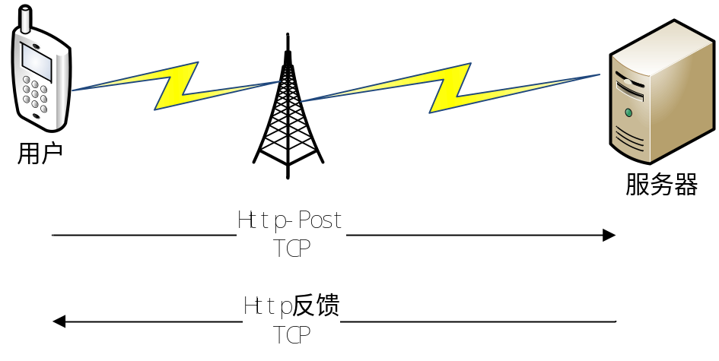
图2-1 用户服务器交互示意图
实际交互过程中，客户端需要定期向服务器端通过Pull操作获取可能需要传递给客户端的信息，考虑到手机特点及能源消耗，需要一种有效的定时获取机制，该方法将在客户端网络通信模块进行说明。
    - 客户端构架
友信平台客户端应用平台为利用Android 4.1操作系统的手机/移动终端设备，所有模块分为前台显示与功能模块与后台支撑模块2个大类，前者主要负责用户界面显示与响应用户操作，后者主要完成客户端与服务器端通信、本机信息获取等功能，详细模块划分如下图所示：
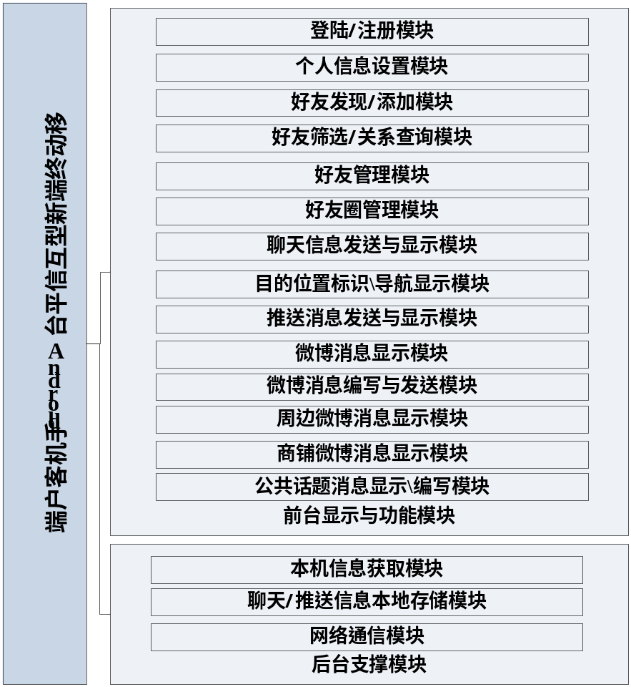
图2-2 客户端模块划分示意图
      - 前台显示与功能模块设计
前台显示与功能模块主要以Android中Activity类的派生类实现用户界面，按其实现功能，主要涉及3个大类：用户管理、即时通讯、社交通信。按功能、模块以及Activity划分如下表所示：
表2-1 前台显示与功能模块界面划分
功能分类 | 功能模块 | 包含界面(Activity)
用户管理 | 登陆/注册模块 | 用户登陆界面
用户管理 | 登陆/注册模块 | 用户信息输入界面
用户管理 | 登陆/注册模块 | 友信平台主界面
用户管理 | 个人信息设置模块 | 用户个人信息显示界面
用户管理 | 好友发现/添加模块 | 好友搜索界面
用户管理 | 好友筛选/关系查询模块 | 好友人脉查询界面
用户管理 | 好友管理模块 | 好友列表界面
用户管理 | 好友管理模块 | 好友分组管理界面
用户管理 | 好友管理模块 | 好友信息显示界面
用户管理 | 好友圈管理模块 | 好友圈列表界面
用户管理 | 好友圈管理模块 | 好友圈管理界面
用户管理 | 好友圈管理模块 | 好友圈信息界面
用户管理 | 好友圈管理模块 | 好友圈搜索界面
即时通讯 | 聊天信息发送与显示模块 | 会话界面
即时通讯 | 聊天信息发送与显示模块 | 聊天界面
即时通讯 | 聊天信息发送与显示模块 | 好友界面
即时通讯 | 聊天信息发送与显示模块 | 好友圈界面
即时通讯 | 目的位置标识\导航显示模块 | 目的位置标识界面
即时通讯 | 目的位置标识\导航显示模块 | 目的地导航界面
即时通讯 | 推送消息发送与显示模块 | 推送消息发送与显示界面
社交通信 | 微博消息显示模块 | 用户个人主页界面
社交通信 | 微博消息显示模块 | 其他用户主页界面
社交通信 | 微博消息显示模块 | 用户信息界面
社交通信 | 微博消息显示模块 | 用户列表界面
社交通信 | 微博消息显示模块 | 个人管理界面
社交通信 | 微博消息显示模块 | 微博详情界面
社交通信 | 微博消息显示模块 | 搜索界面
社交通信 | 微博消息显示模块 | 我的消息界面
社交通信 | 微博消息编写与发送模块 | 微博编辑界面
社交通信 | 周边微博消息显示模块 | 微博详情界面
社交通信 | 周边微博消息显示模块 | 用户列表界面
社交通信 | 商铺微博消息显示模块 | 商户评价界面
社交通信 | 商铺微博消息显示模块 | 优惠券兑换界面
社交通信 | 商铺微博消息显示模块 | 商品展示界面
社交通信 | 商铺微博消息显示模块 | 商户优惠券操作界面
社交通信 | 公共话题消息显示\编写模块 | 公共话题界面
后续主要基于功能分类按照不同界面对详细设计加以说明。
        - 用户管理类界面
          - 用户登陆界面：接收用户输入的用户身份认证信息，通过调用后台网络通信模块与服务器交互确认身份完成用户登陆操作。
详细功能包括：
            - 登陆：实现用户登陆，调用接口-用户登陆
输入：用户ID，密码
输出：登陆结果，登陆成功则跳转到友信平台主界面，否则停留在该界面。
            - 用户注册：实现用户注册，跳转到用户信息输入界面
          - 用户信息输入界面：用户注册过程中供用户输入注册用户信息。
详细功能包括：
            - 注册：实现用户注册，调用接口-用户注册
输入：用户ID，密码，用户类型，邮箱，联系电话，通信地址，商业交互主要角色，用户标签1，……，用户标签n（n<4）。
输出：注册结果，注册成功则跳转到友信平台主界面，否则停留在该界面。
          - 友信平台主界面：主要显示提醒类信息（包括未读信息数量等），供用户选择下一步操作的类型。
详细功能包括：
            - 启动个人信息查看：跳转用户个人信息显示界面。
            - 启动好友管理：跳转通信列表界面。
            - 启动好友圈管理：跳转好友圈列表界面。
            - 启动即时通信功能：跳转即时通信会话列表界面。
            - 启动社交分享功能：跳转社交分享用户个人主页界面。
          - 用户个人信息显示界面：主要显示当前用户信息，用户可在该界面进行个人信息修改。
详细功能包括：
            - 获取当前用户信息：调用接口-获取用户信息。
输入：申请操作用户ID，目标用户ID（本操作中2个用户ID相同）。
输出：目标用户信息。
            - 修改个人信息：修改当前登陆用户个人信息，调用接口-用户信息修改。
输入：进行修改的用户用户ID，修改后密码，修改后用户类型，修改后邮箱，修改后联系电话，修改后通信地址，修改后商业交互主要角色，修改后用户标签1，……，修改后用户标签n（n<12）。
输出：信息修改结果，修改成功则在本界面更新显示新的用户信息。
            - 修改个人信息可见度：修改当前登陆用户个人信息对其他用户的可见性，调用接口-用户信息可见度控制。
输入：进行修改的用户用户ID，个人信息可见度控制值。
输出：信息修改结果，修改成功则在本界面更新显示新的用户信息。
          - 好友搜索界面：用户可在该界面实现对新好友的搜索发现。
详细功能包括：
            - 基本好友搜索：允许用户基于用户ID、用户商业角色及感兴趣标签搜索某一个用户，调用接口-基本好友搜索。
输入：申请查询用户ID，目标用户ID，目标商业角色，感兴趣标签。
输出：搜索得到符合条件用户ID列表。
            - 好友拓展式搜索：用户可以指定用户商业交互中的主要角色及感兴趣领域，在自身好友及其好友分层进行好友搜索，调用接口-好友拓展搜索。
输入：申请查询用户ID，目标商业角色，感兴趣标签，好友搜索层数。
输出：搜索得到符合条件用户ID列表。
            - 通信录搜索：用户可以基于本机通信录搜索使用本系统的用户，调用接口-通信录搜索。
输入：申请查询用户ID，通信录号码1，……，通信录号码n。
输出：搜索得到符合条件用户ID列表。
            - 好友添加：在好友搜索结果列表中用户可以选择添加用户成为通信好友、社交好友或二者兼具，调用接口-好友添加。
输入：申请用户ID，目标用户ID，好友类型，设置该用户可信度值。
输出：好友添加结果，其中通信好友需要对方确认。
          - 好友人脉查询界面：用户可以指定某一用户，搜索自身与之通过好友联系的途径。
详细功能包括：
            - 人脉查询：调用接口-人脉查询。
输入：申请查询用户ID，目标用户ID。
输出：搜索得到联系途径中的用户ID列表。
          - 好友列表界面：显示当前用户的通信好友、社交好友列表（其中社交好友包含自身关注的用户或关注自身的用户）。
详细功能包括：
            - 获取好友列表：获取当前用户的好友列表，调用接口-获取好友列表。
输入：申请获取好友列表的用户ID。
输出：该用户的好友用户ID并分类在列表显示。
            - 好友分组管理：管理用户的某个好友分组，跳转好友分组管理界面。
            - 查看好友信息：查看用户的某个好友用户的信息，跳转好友信息查询界面。
          - 好友分组管理界面：显示当前用户的好友分组情况并供用户进行操作。
详细功能包括：
            - 获取好友分组：获取当前用户的好友分组，调用接口-获取好友分组。
输入：申请获取好友分组用户ID。
输出：该用户的好友分组名并分类在列表显示。
            - 建立好友分组：新建一个用户自定义的好友分组，调用接口-新建好友分组。
输入：申请用户ID，新建分组名，新分组可信度设置值。
输出：新建分组结果，如果成功，则更新用户好友列表。
            - 删除好友分组：删除一个用户自定义的好友分组，调用接口-删除好友分组。
输入：申请的用户ID，删除分组名。
输出：删除分组结果，如果成功，则更新用户好友分组列表。
            - 修改好友分组：修改一个用户自定义的好友分组，调用接口-修改好友分组。
输入：申请用户ID，修改目标分组名，新分组名，新分组可信度设置值。
输出：新建分组结果，如果成功，则更新用户好友分组列表。
          - 好友信息显示界面：显示用户的某个好友用户的基本信息。
详细功能包括：
            - 获取好友用户信息：调用接口-获取用户信息。
输入：申请操作用户ID，目标用户ID。
输出：目标用户信息。
            - 修改好友关系：用户可以修改该好友的类型以及可信度设置值，调用接口-好友关系修改。
输入：申请操作用户ID，目标用户ID，新的好友类型，新可信度设置值（新的好友类型可设置为非好友以实现好友删除）。
输出：更新后的好友用户信息。
            - 修改好友所属分组：用户可以修改该好友所属分组，调用接口-好友所属分组修改。
输入：申请操作用户ID，目标用户ID，目标好友分组名。
输出：更新后的好友用户信息。
          - 好友圈列表界面：显示当前用户所属的好友圈列表。
详细功能包括：
            - 获取好友列表：获取当前用户的好友圈列表，调用接口-获取好友圈列表。
输入：申请获取好友圈列表的用户ID。
输出：该用户的好友圈并分类在列表显示。
            - 处理好友圈加入邀请：允许用户接受加入好友圈邀请，调用接口-好友圈邀请加入。
输入：申请用户ID，目标好友圈名。
输出：更新后的好友圈列表并显示。
            - 好友圈管理：管理用户的好友圈，跳转好友圈管理界面。
            - 查看好友圈信息：查看用户的某个好友圈信息，跳转好友圈信息界面。
            - 好友圈搜索：搜索某个好友圈信息，跳转好友圈搜索界面。
          - 好友圈管理界面：用户可在该界面建立和删除一个好友圈。
详细功能包括：
            - 建立好友圈：新建一个用户自定义的好友圈（好友圈可为临时或永久），调用接口-新建好友圈。
输入：申请用户ID，新建好友圈名，好友圈类型，好友圈公告。
输出：新建好友圈结果。
            - 删除好友圈：删除一个用户建立的好友圈，调用接口-删除好友圈。
输入：申请的用户ID，删除好友圈名。
          - 好友圈信息界面：显示某个好友圈信息。
详细功能包括：
            - 获取好友圈信息：获取某个好友圈信息，调用接口-获取好友圈信息。
输入：申请获取用户ID，目标好友圈名。
输出：好友圈信息（包括属于该圈的用户列表）。
            - 邀请用户加入好友圈：管理员用户可以邀请某个用户加入好友圈，调用接口-邀请加入好友圈。
输入：申请获取用户ID，目标好友圈名，邀请加入的用户ID。
输出：向服务器发出邀请结果。
            - 管理好友圈用户角色：管理员用户可以管理好友圈中用户的角色，调用接口-修改好友圈用户角色。
输入：申请获取用户ID，目标好友圈名，修改角色用户ID，新用户角色，其中新用户角色分为管理员、一般用户、待验证加入用户、非好友圈用户（相当于从该好友圈剔除该用户）。
输出：根据角色修改结果，更新好友圈用户列表显示。
          - 好友圈搜索界面：用户可在该界面实现对好友圈的搜索发现。
详细功能包括：
            - 好友圈搜索：允许用户基于好友圈名搜索某一个好友圈，调用接口-好友圈搜索。
输入：申请查询用户ID，目标好友圈名。
输出：搜索得到符合条件的好友圈。
            - 好友圈加入申请：允许用户申请加入好友圈，调用接口-好友圈加入。
输入：申请用户ID，目标好友圈名。
输出：申请操作结果。
        - 即时通讯类界面
          - 会话界面：使用列表的方式显示本用户与其他用户或好友圈的未读消息列表。
详细功能包括：
            - 本用户与其他用户或好友圈的未读消息的数量和最新一条信息内容，用户点击具体每条信息可进入聊天界面，调用接口-获取会话列表。
输入：用户ID，本地最新一条消息的id
输出：源用户，聊天信息，时间戳，消息id
          - 聊天界面：显示本用户与某一用户，多用户或者好友圈的具体聊天信息。
详细功能包括：
            - 用户通过聊天界面可向其他用户或好友圈发送信息。聊天信息包括文字，语音，图片，调用接口-聊天消息发送。
输入：源用户ID，目的用户，信息
输出：发送是否成功标志
            - 获取当前用户的未读消息，调用接口-获取消息。
输入：用户ID，本地最新一条消息的id
输出：源用户，聊天信息，时间戳，消息id
          - 好友界面：用于显示用户的好友列表，显示好友的在线状态，个人信息等。
详细功能包括：
            - 采用自动更新和用户手动更新两种方式从服务器获取。用户选择具体某一好友即会进入聊天界面，调用接口-通讯好友获取。
输入：用户ID
输出：好友昵称，好友id号，好友状态
          - 好友圈界面：用于显示用户的好友圈。
详细功能包括：
            - 采用自动更新和用户手动更新两种方式从服务器获取。用户选择具体某一好友圈即会进入聊天界面，调用接口-好友圈获取。
输入：用户ID
输出：好友圈id号，好友圈名称
          - 目的位置标识界面：用户可以借助第三方地图控件（百度地图）标记某个地点，并将该地点传递给其他用户为其他用户进行地点导航。
详细功能包括：
            - 目的位置标识：调用接口-导航位置标识。
输入：申请用户ID，目标用户ID，指定地点坐标。
输出：向服务器发出申请的结果。
          - 目的地导航界面：用户在收到地点导航请求后借助第三方地图控件（百度地图）实现从自身地点到目的地点的导航。
详细功能包括：
            - 导航目的地获取：调用接口-导航位置获取。
输入：获取目的地用户ID。
输出：要求导航的目的地坐标，导航请求来源用户ID（如果存在针对该用户的导航要求）。
            - 本机位置获取：通过后台本机信息获取模块获取本机所在的地理位置，调用接口-本机地理位置获取。
输入：无。
输出：自身位置坐标
            - 导航路径获取：调用第三方地图插件实现地图上的路径导航功能。
输入：自身位置坐标，目的地坐标。
输出：包含位置导航信息的图片。
          - 推送消息发送与显示界面：完成接收服务器端推送消息的功能。
主要功能包括：
            - 推送消息发送：商铺用户可以向其他用户推送消息，信息可包括新闻，商家促销消息，广告等，调用接口-推送信息发送。
输入：商铺用户ID，信息内容，推送面向标签
输出：消息发送结果
            - 推送消息接收：用户在登录或者其他时间，查询服务器是否有推送消息，如果有则在会话界面显示简略的信息，用户点击此条息进入聊天界面，显示详细的信息。信息可包括新闻，商家促销消息，广告等，调用接口-推送信息接收。
输入：接收用户ID
输出：推送者，推送内容，推送时间
        - 社交通信类界面
          - 用户个人主页界面：显示用户和关注的人所发的微博和公共话题微博，并可对这些微博进行评论、转发，同时也可以撰写新微博；点击某一条微博可进入微博详情页面查看完整微博和评论转发情况；点击某个用户的用户ID可以查看他的主页。
详细功能包括：
            - 显示微博信息，调用接口-微博信息获取
输入：用户ID，获取类型（own）
输出：用户及其关注的人的微博信息列表
            - 评论微博，需要跳转到微博编辑界面；
            - 转发微博，需要跳转到微博编辑界面；
            - 撰写新微博，需要跳转到微博编辑界面；
            - 查看其他用户主页，点击某个用户的昵称跳转到其他用户主页界面；
            - 查看完整微博 和评论转发情况，需要点击某一条微博跳转到微博详情界面；
            - 刷新页面，获取最新微博，需要调用接口-获取微博信息；
          - 其他用户主页界面：当用户访问他人主页的时候所显示的页面，主要显示他人的基本信息，是否被我关注，他的微博，他的好友数，他关注的人数，粉丝数（即关注他的人数）；可以查看他的基本信息，他的好友列表，他关注的人的列表，粉丝的列表；可以评论、转发他的微博。如果访问的是商户用户的主页还可以点击进入商户的商品展示界面、打分评论界面和优惠券兑换界面。
详细功能包括：
            - 显示微博信息，调用接口-微博信息获取
输入：访问者用户ID，被访问者的用户ID，获取类型（gust）
输出：被访问者符合权限要求的微博信息列表
            - 评论微博，需要跳转到微博编辑界面；
            - 转发微博，需要跳转到微博编辑界面；
            - 查看完整微博和评论转发情况，点击某一条微博跳转到微博详情界面；
            - 添加关注或取消关注，调用接口-关注情况变更
输入：访问者ID，被访问者ID，现有关注情况
输出：添加关注或取消关注是否成功标志
            - 查看他的基本信息，需要跳转到用户信息界面；
            - 查看他的好友列表，需要跳转到用户列表界面；
            - 查看他关注的人的列表，需要跳转到用户列表界面；
            - 查看他的粉丝列表，需要跳转到用户列表界面；
            - 查看商户的评分、评价，给商户打分、写评价，需要跳转到商户评价界面；
            - 商品展示微博集中显示，需要跳转到商品展示界面；
            - 兑换优惠券，需要跳转到优惠券兑换界面；
            - 刷新页面，获取最新微博，调用接口-微博信息获取
输入：访问者用户ID，被访问者的用户ID，获取类型（gust）
输出：被访问者符合权限要求的微博信息列表
          - 微博编辑界面：撰写一条新微博、评论和转发微博。
详细功能包括：
            - 发送一条微博或者公共话题，调用接口-微博发布
输入：用户ID，微博内容，时间，地理位置，访问权限控制
输出：微博ID
            - 转发某一条微博或者公共话题微博，同时可以添加评论，调用接口-微博发布
输入：用户ID，评论内容，时间，地理位置，访问权限控制，原微博id，是否评论给原微博
输出：微博ID
            - 评论某一条微博或者公共话题，调用接口-微博评论发布
输入：用户ID，评论内容，时间，需要评论的微博ID，当评论转发微博时，是否评论给原微博
输出：评论ID
            - 回复某一条评论，调用接口-评论回复
输入：用户ID，需要回复的评论ID，需要评论的微博ID，回复评论内容，时间
输出：评论ID
          - 用户信息界面：显示用户的基本资料。
详细功能：
            - 根据设置的公开性显示用户的基本资料，调用接口-用户信息获取
输入：被查看人ID，查看人ID，
输出：基本资料显示
          - 用户列表界面：显示一个只有用户头像和ID的列表，当点击时能查看用户的主页。
详细功能：
            - 显示周边商户的列表，调用接口-周边商户列表获取
输入：坐标、地点范围、
输出：在该地点范围内的商户列表
            - 显示好友、粉丝、关注的人的列表，调用接口-用户列表获取
输入：用户ID，关系类型
输出：符合要求的用户列表
            - 点击用户列表某一项可以查看该用户主页，需要跳转到其他用户主页界面；
          - 商户评价界面：显示该商户的平均分和用户对该商户的评价和评分，其中用户可以选择查看所有人的评价还是仅好友的评价，也可以对该商户进行评价和打分，该商户自己只能看到自己的平均分和用户评价，无权给自己打分。
详细功能：
            - 显示用户对商户的评价和评分，调用接口-商户评价显示
输入：商户ID
输出：包括用户ID，分数，评价内容和评分时间的评价详情列表
            - 显示商户的平均分，调用接口-商户平均分获取
输入：商户ID
输出：商户平均分
            - 对商户进行评价和打分，需要调用接口-商户评价打分
输入：商户ID，用户ID，分数，内容，发布时间
输出：发布成功与否标志
          - 个人管理界面：主要显示自己发送的微博和公共话题，可以删除已发送的微博和公共话题，也可以查看与自己相关的微博消息、个人资料、好友和关注的人列表。
详细功能：
            - 显示自己发送的微博和公共话题，需要调用接口-微博信息获取；
输入：用户ID，获取类型（own）
输出：用户所发送的微博列表
            - 删除已发送的微博，调用接口-微博删除
输入：微博ID
输出：删除成功与否标志
            - 查看和自己相关的微博消息，需要跳转到我的消息界面；
            - 查看完整微博和评论转发情况，需要点击某一条微博跳转到微博详情界面；
            - 查看个人资料，需要跳转到用户信息界面；
            - 查看好友、粉丝和关注的人列表，需要跳转到用户列表界面；
          - 优惠券兑换界面：用户访问商户用户时，可由主页点击进入优惠券兑换界面，查看商户发布的优惠券，使用积分进行兑换。
详细功能：
            - 显示用户现有积分，调用接口-积分获取
输入：用户ID
输出：积分显示
            - 显示商户发布的优惠券信息，调用接口-优惠券信息显示
输入：商户ID
输出：优惠内容，优惠券剩余，兑换所需积分，兑换开始日期，兑换截止日期等信息的优惠券列表。
          - 微博详情界面：显示某条微博的详细信息以及评论、转发情况
详细功能：
            - 显示完整微博，需要调用接口-单条微博信息获取
输入：微博ID
输出：完整显示单条微博
            - 显示转发、评论列表，需要调用接口-微博评论获取
输入：微博ID
输出：包括评论人ID、评论内容、评论时间的评论列表
            - 转发、评论该条微博，需要跳转到微博编辑界面；
          - 公共话题界面：显示自己和关注的人所发的话题以及热门话题
详细功能：
            - 显示自己和关注的人所发的话题，调用接口-微博信息获取；
输入：用户ID，获取类型（topic_concered）
输出：用户和他关注的人的话题微博列表
            - 显示热门话题微博，调用接口-微博信息获取；
输入：用户ID，获取类型（topic_hot）
输出：热门话题列表
          - 搜索界面：可以搜索公共话题和人
详细功能：
            - 搜索公共话题，调用接口-搜索
输入：公共话题名称，搜索类型
输出：包含该话题的微博列表
            - 根据用户昵称搜索某一用户，显示结果需要跳转到用户列表界面，调用接口-搜索
输入：用户昵称
输出：符合条件的用户列表（因为是精确搜索，所以该列表只有一条记录）
          - 我的消息界面：显示与自己相关的微博消息。
详细功能：
            - 显示我评论的微博，调用接口-微博信息获取
输入：用户ID, 获取类型（own）
输出：用户参与评论的微博列表
            - 显示@我的微博，调用接口-微博信息获取
输入：用户ID, 获取类型（at_own）
输出：提到当前用户（即@我的）微博列表
            - 显示@我的评论，调用接口-微博评论获取
输入：用户ID, 获取类型（at_own_coment）
输出：原微博，以及原微博下包含评论人ID、评论内容、评论时间的评论列表
          - 商品展示界面：显示该商户发布的商品展示微博
详细功能：
            - 显示该商户发布的商品展示微博，调用接口-微博信息获取
输入：商户ID、获取类型（goods）
输出：商品展示微博列表
          - 商户优惠券操作界面：商户用户进入自己的主页后可点击进入商户优惠券操作界面，在此界面可以查看现有优惠券兑换情况，也可设置新的优惠券
详细功能：
            - 显示商户发布的优惠券信息，调用接口-优惠券信息显示
输入：商户ID
输出：优惠内容，优惠券总数，优惠券剩余，兑换所需积分，兑换开始日期，兑换截止日期等信息的优惠券列表
            - 显示现有优惠券兑换情况，调用接口-优惠券兑换情况显示
输入：优惠券ID
输出：已兑换人数，以及包含兑换人ID和兑换时间的列表
            - 设置新的优惠券，调用接口-优惠券设置
输入：商户ID，优惠券类型，优惠内容，优惠券总数，兑换所需积分，兑换开始日期，兑换截止日期
输出：优惠券ID
      - 后台支撑模块设计
        - 本机信息获取模块
获取本机GPS位置与网络连接情况，并将这些信息用于网络通信模块实现与服务器交互的相关过程之中。
主要功能包括：
            - 网络状况检测：监控本机网络是否连通
            - 地理位置获取：反馈本机地理位置坐标，提供接口-本机地理位置获取。
        - 聊天/推送信息本地存储模块
本模块主要存储由服务器接收的聊天信息，包含用户与用户，用户与好友圈，用户与多用户的聊天信息，信息包括已读信息，未读信息和发送失败信息。
主要功能包括：
            - 用户从服务器获取到未读信息之后，将信息存储到本地数据库，信息包括文字，图片与语音，并标识为未读，
聊天信息中的文字直接保存在数据库中，图片与语音以文件的形式保存在内存卡中。
            - 用户读取信息之后，用户可对聊天记录进行清空操作。用户聊天时，如果信息没有发送成功，则将信息标识为发送失败。
保存信息的格式如下表：
表2-2 用户消息表
列名 | 数据类型 | 长度 | 必选字段 | 说明
id | bigint | 20 | Y | 自增长标识
srcuser | varchar | 32 | Y | 发送用户
desuser | varchar | 32 | Y | 接收用户
info | varchar | 255 | Y | 聊天信息
sendtime | timestamp | 14 | Y | 发送时间
isread | varchar | 8 | Y | 消息状态
表2-3 好友圈消息表
列名 | 数据类型 | 长度 | 必选字段 | 说明
id | bigint | 20 | Y | 自增长标识
srcuser | varchar | 32 | Y | 发送用户
info | varchar | 255 | Y | 聊天信息
sendtime | timestamp | 14 | Y | 发送时间
groupid | varchar | 50 | Y | 好友圈ID号
isread | varchar | 8 | Y | 消息状态
        - 网络通信模块
完成手机客户端与服务器端网络通信工作。通信过程在应用层主要基于HTTP协议，手机端以Client角色与服务器在传输层利用TCP协议完成通信。
主要功能包括：
            - Http连接建立与维护：客户端以Http-Client身份与服务器建立连接并维持连接的有效性。
            - 向服务器获取信息：客户端以Pull形式向服务器获取信息，考虑到客户端电能消耗情况，采取如下获取方式：默认以10秒为间隔向服务器发出申请检测是否有新数据要接收，如果检测无数据要接收，则以2秒为单位增加检测间隔
，最大间隔为30秒，如果有需要接收的数据，则以2秒为单位缩短检测间隔，最短间隔为4秒。
            - 在线心跳维持：客户端定期向服务器发送信息标识客户端在线，本系统设计采用服务器向服务器获取信息的请求作为该心跳标识。
            - 向前台提供服务接口并以Http-Post方法与服务器通信：网络通信模块向前台界面提供服务接口（具体接口定义参见前台界面功能调用接口定义），并封装与服务器通信。

    - 服务器端构架
      - 服务器组织构架与结构
为了提高整个系统的并发性能和实时性能，在服务器端的架构方面可考虑采用负载均衡和服务器集群的技术方案。
负载均衡建立在现有网络结构之上，它提供了一种廉价有效的方法扩展服务器带宽和增加吞吐量，加强网络数据处理能力，提高网络的灵活性和可用性。
服务器集群每个服务器节点运行一个所需服务器程序的拷贝，网络负载则将工作负载在这些主机间进行分配。在某一主机发生故障时，可将通信量转发至其他主机，保证了系统的稳定性。
对于本系统可采用基于请求分配器的集群结构。
        - 基于请求分配器的集群结构
基于请求分配器（Dispatcher）的Web服务器集群能够完全控制所有到来的请求并且实现精细粒度的负载均衡，如下图所示。在基于请求分配器的集群系统中，前端的请求分配器作为到达请求的代理，负责集中地接收所有到达的HTTP请求，并且按照特定的负载均衡策略将客户的请求均衡、透明地分配给集群中的后端服务器。整个集群系统具有一个单一的虚拟IP地址，即集群地址，因此集群中的服务器对用户端是透明的。实际上，集群地址就是请求分配器的IP地址，即请求分配器为集群系统提供了一个单一的虚拟接口，使得整个集群对外部而言犹如一台单一的主机。
在这种体系结构中，早期的研究或产品典型地采用第四层交换机（仅处理到达的请求分组）或TCP路由器（处理到达的请求分组和返回的应答分组）作为请求分配器，能够根据后端服务器的私有IP地址或MAC地址对之进行独一无二的识别，并在TCP层执行请求分配（即第四层处理）。所采用的典型的请求分配机制包括分组重写、分组转发、HTTP重定向等。最近的研究和产品已经开始使用第七层交换机（也称Web交换机或内容交换机）作为请求分配器，实现Content-aware（基于请求内容）的请求分配。
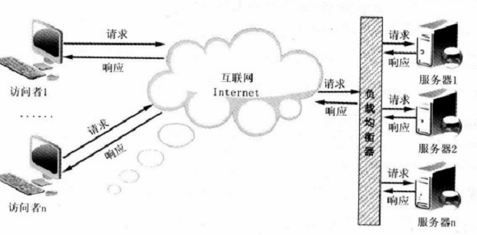
图2-3 基于请求分配器的集群结构
对于本系统可采用apache + tomcat分工协作服务器架构，apache负责静态内容的分发，tomcat作为web应用服务器在后台处理动态请求，这种架构是一种良好的分工协作服务器架构的方式。用这种架构的方式下， 可构建出apache负载均衡与tomcat集群的服务器架构，这也是目前可提高并发性能和实时性能的主流服务器架构方案之一。将apache作为负载均衡器，在所有的集群服务器上开启tomcat的集群功能，使这些服务器具有集群的功能。所有的动态请求转发给apache的负载均衡器，再由负载均衡器根据负载的分配 策略分发给tomcat集群成员。通过这种架构可大大提高系统的稳定性，并发性，实时性等性能。
数据库方面的架构可采用主从结构的Oracle数据库集群的方式，主从结构的Oracle数据库集群有两个好处，首先是实现了数据的备份，当主Oracle数据库服务器出现故障时，可进行快速的切换，确保应用的正常运行。其次，就是利用代理组件，可轻易实现数据的读写分离，主服务器专门负责写操作，从服务器则负责数据的查询操作，这样最大程序地缓减数据库服务的并发压力。
        - 服务器通信与交互接口
后台服务器端主要负责接受手机客户端的请求和响应手机客户端的请求。
后台服务器端从整体架构上来讲分为两大部分：1.用于接受和响应手机端的请求的通信部分;2.用于对手机端的相应请求提供对应的业务逻辑处理部分。
后台服务器端整体的架构图示如下：
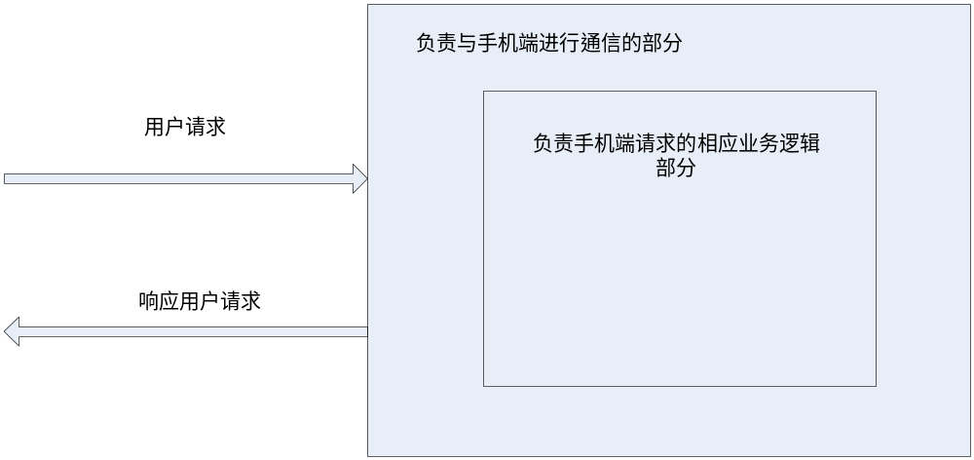
图2-4 服务器构架模式示意图
后台服务器端两大部分的实现与功能：
          - 用于接受和响应手机端的请求的通信部分：
本方案中设计使用apache+tomcat服务器用于负责实现接受和响应手机端的请求的通信部分，通过这种方式来实现服务器端的通信部分是比较成熟，性能稳定可靠的技术，可实现稳定高并发的通信连接。
          - 用于对手机端的相应请求提供对应的业务逻辑处理部分：
该部分采用标准的JAVA EE的应用架构进行实现，架构图示如下：
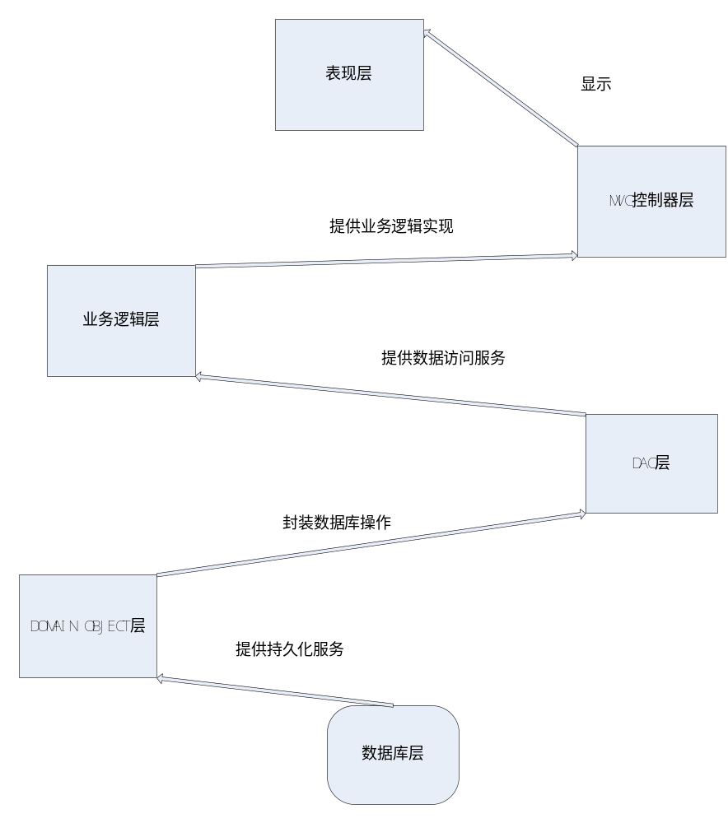
图2-4 服务器分层服务模式示意图
该部分主要实现手机端请求的业逻辑，主要的业务逻辑有如下：
主要分为3个大类：用户管理、即时通讯、社交通信。
该3个大类的主要业务逻辑的功能接口定义如下：
          - 用户管理
package com.huawei.service;

/*用户管理功能接口*/
public interface UserManager {

/**
* 用户注册
* @param user 用户信息
* @return 注册结果
*/
int registerUser(User user);

/**
* 用户登录
* @param user 用户信息
* @return 登录结果
*/
int validLogin(User user);

/**
* 根据用户ID获取用户详细信息
* @param ID 用户ID
* @return 用户详细信息
*/
User getByUserID(Long ID);

/**
* 修改用户信息
* @param user 用户信息
* @return 修改结果
*/
int modifyUserInfo(User user);

/*Find friend Moudle*/

/**
* 根据指定用户ID发现好友
* @param ID 用户ID
* @return 用户详细信息
*/
User findFriendByID(Long ID);

/**
* 根据指定TAG发现好友
* @param tag 用户TAG
* @return 用户详细信息
*/
User findFriendByTag(Tag tag);

/**
* 根据指定用户地理位置发现好友
* @param location 用户地理位置
* @return 用户详细信息
*/
User findFriendByLocation(Location location);

/**
* 根据指定用户电话发现好友
* @param tel 用户电话
* @return 用户详细信息
*/
User findFriendByTel(Tel tel);

/* User Operate */
/**
* 增加好友
* @param user 用户信息
* @return 增加结果
*/
int addFriend(User user);

/**
* 删除好友
* @param user 用户信息
* @return 删除结果
*/
int delFriend(User user);

/**
* 修改好友
* @param user 用户信息
* @return 修改结果
*/
int modifyFriend(User user);

/**
* 归组好友
* @param user 用户信息
* @return 归组结果
*/
int groupFriend(User user);

/*Friends Relationship Search*/
/**
* 好友关系搜索
* @return 搜索结果列表
*/
List<User> searchFriendByContacts();

/**
* 用户建组
* @return 建组结果
*/
int buildUserGroup();

/*Circle of Friends*/
/**
* 加入好友圈
* @return 加入结果
*/
int joinFriendCircle();

/**
* 建立好友圈
* @return 建立结果
*/
int buildFriendCircle();

/**
* 积分兑换
* @param point 用户积分
* @return 兑换结果
*/
int redeemPoints(Point point);

/**
* 积分管理
* @param point 用户积分
* @return 管理结果
*/
int managerUserPoints(Point point);

}

          - 即时通讯
package com.huawei.service;

/*即时通讯功能接口*/

public interface InstantMessageManager {
/**
* 存储用户发的即时消息，包括个人对个人，个人对群，个人对多用户发布的消息
* @param instantMessage即时消息
* @return 存储结果
*/
int storeInstantMessage(InstantMessage instantMessage);

/**
* 获取未读的消息，包括个人对个人，个人对群，个人对多用户的未读消息
* @param user 用户信息
* @return 获取到的未读消息列表
*/
List<InstantMessage> getUserUnreadInstantMessage(User user);

/**
* 获取商家推送的消息
* @param user 用户信息
* @return 获取到的商家推送的消息列表
*/
List<PushMessage> getPushMessage(User user);

}

          - 社交通信
package com.huawei.service;

/*社交通信功能接口*/

public interface SocialCommunicationManager {
/*用户基本微博操作*/
int storeWeiBoMessage(WeiBoMessage weiBoMessage); //存储用户发布的微博信息
int delWeiBoMessage(WeiBoMessage weiBoMessage); //删除用户发布的微博信息
int forwardWeiBoMessage(WeiBoMessage weiBoMessage); //转发微博信息
int commentWeiBoMessage(WeiBoMessage weiBoMessage， WeiBoMessagesComment weiBoMessagesComment);//评论微博信息

/**
* 获取微博信息，包括自己的主页和他人的主页
* @param user 用户信息，可以是登录的帐号，也可以是他人的用户信息
* @return 获取到的微博列表
*/
List<WeiBoMessage> getWeiBoMessages(User user);

/**
* 获取微博评论信息
* @param weiBoMessage 微博信息
* @return 获取到的微博评论列表
*/
List<WeiBoMessagesComment> getWeiBoMessagesComment(WeiBoMessage weiBoMessage);

/**
* 获取热门话题
* @param user 用户信息
* @return 获取到的热门话题列表
*/
List<WeiBoMessage> getHotWeiBoMessage(User user);

/**
* 发布热门话题
* @param weiBoMessage 热门话题信息
* @return 发布结果
*/
int publishHotWeiBoMessage(WeiBoMessage weiBoMessage);

/**
* 关注某一用户
* @param user 用户信息
* @return 关注结果
*/
int attentUser(User user);

/**
* 取消关注某一用户
* @param user 用户信息
* @return 取消关注结果
*/
int cancleAttend(User user);

/**
*搜索微博信息
* @param Condition 搜索条件
* @return 搜索到的符合条件的微博列表
*/
List<WeiBoMessage> searchWeiBoMessage(Condition Condition);

/**
* 获取商户微博信息
* @param user 用户信息
* @return 获取到的商户微博列表
*/
List<MerchantWeiBoMessage> getMerchantWeiBoMessage(User user);

/**
* 评价商户微博信息
* @param merchantWeiBoMessage 商户微博信息
* @param weiBoMessagesComment 微博评论消息
* @return 评价结果
*/
int commentMerchantWeiBoMessage(MerchantWeiBoMessage merchantWeiBoMessage, WeiBoMessagesComment weiBoMessagesComment);

/**
* 打分商户微博信息
* @param merchantWeiBoMessage 商户微博信息
* @param score 分数
* @return 打分结果
*/
int scoreMerchantWeiBoMessage(MerchantWeiBoMessage merchantWeiBoMessage, int score);

/**
* 商家发布优惠券
* @param srcUser 发布优惠券的商家信息
* @param dstUser 优惠券发布对象
* @param coupon 优惠券
* @return 发布结果
*/
int publishCoupon(User srcUser, User dstUser, Coupon coupon);
}
      - 数据库设计
        - 数据库环境
本项目的数据库管理系统采用Oracle 11g，相对过往版本而言，Oracle 11g具有了与众不同的特性。
        - 表汇总
数据库中字符集统一使用UTF-8字符集，防止在linux系统上出现乱码的情况。
定义数据库名为:hw_dataDB。
表中用红色标示每一张表的主键，蓝色标示每一张表的外键，并在说明中标示具体关联的表的表名和列名,，表示为表名：列名。
          - 用户类型表 hw_usertype
用于存放用户类型信息，主要包括普通用户、vip用户、商铺用户、管理员等类别。
列名 | 数据类型 | 长度 | 必选字段 | 说明
id | int | 8 | Y | 自增长标识
typename | varchar | 32 | Y | 类型名称

          - 用户和商户注册信息表 hw_userregister
用于存储用户的注册信息，认证信息
列名 | 数据类型 | 长度 | 必选字段 | 说明
id | bigint | 20 | Y | 自增长标识
usertype | int | 8 | Y | 用户类型ID（商铺用户VIP级别）  hw_usertype：id
password | varchar | 32 | Y | 密码
email | varchar | 128 | Y | 用户认证邮箱
createtime | timestamp | 14 | Y | 创建时间
lastlogintime | timestamp | 14 | Y | 最后登录时间

          - 角色类型表 hw_role
记录用户所有存在的类型信息
列名 | 数据类型 | 长度 | 必选字段 | 说明
id | bigint | 20 | Y | 自增长标识
name | varchar | 128 | Y | 角色类型名称

          - 用户、商户详细信息表 hw_userinfo
用于存放用户的详细信息
列名 | 数据类型 | 长度 | 必选字段 | 说明
id | bigint | 20 | Y | 自增长标识
userid | bigint | 20 | Y | 用户注册ID  hw_userregister：id
role | bigint | 20 | Y | 用户角色  hw_role：id
userrealname | varchar | 32 | N | 用户真实姓名
userlocation | varchar | 128 | N | 用户所在地
sex | int | 8 | N | 用户性别
birthday | date | 7 | N | 用户生日
bloodgroup | varcha | 2 | N | 用户血型
introduction | varchar | 512 | N | 用户介绍
qq | varchar | 16 | N | 用户qq
address | varchar | 128 | N | 用户地址
telephone | varchar | 64 | N | 用户电话
job | varchar | 32 | N | 用户职业
credit | bigint | 20 | Y | 用户积分
authority | int | 8 | Y | 用户公基本信息公开权限
degree | int | 24 | Y | 用户等级
state | int | 8 | Y | 标签公开状态

          - 第三方平台信息 hw_thirdplant
用于存放用户在第三方平台中的用户信息
列名 | 数据类型 | 长度 | 必选字段 | 说明
id | bigint | 20 | Y | 自增长标识
userid | bigint | 20 | Y | 用户注册ID  hw_userregister：id
platname | varchar | 128 | Y | 平台名称
platUserId | varchar | 128 | Y | 第三方平台用户ID

          - 商家信息表 hw_shopinfo
用于存储商家需要推送的商品标题，商品内容，商家位置等信息
列名 | 数据类型 | 长度 | 必选字段 | 说明
id | bigint | 20 | Y | 自增长标识
sellerid | bigint | 20 | Y | 商户注册ID  hw_userregister：id
address | varchar | 128 | N | 商户地址
telephone | varchar | 64 | N | 商户电话
introduction | varchar | 512 | N | 商户介绍

          - 用户、商家个性表 hw_tag
用于记录用户商家的个性化标签
列名 | 数据类型 | 长度 | 必选字段 | 说明
id | bigint | 20 | Y | 自增长标识
userid | bigint | 20 | Y | 用户注册ID  hw_userregister：id
tagname | varchar | 128 | Y | 标签名称

          - 优惠券表格 hw_coupon
列名 | 数据类型 | 长度 | 必选字段 | 说明
id | bigint | 20 | Y | 自增长标识
sellerId | bigint | 20 | Y | 商铺ID  hw_userregister：id
information | varchar | 512 | Y | 产品介绍
num | int | 16 | Y | 优惠券数量
rest | int | 16 | Y | 优惠券剩余数量
createtime | timestamp | 14 | Y | 创建时间
expire | timestamp | 14 | Y | 过期时间
credit | bigint | 20 | Y | 用户所需积分
用于记录商家发放的优惠券产品信息、发放数量、发放时间、过期时间等信息。

          - 用户兑换优惠券表 hw_exchangedCou
列名 | 数据类型 | 长度 | 必选字段 | 说明
id | bigint | 20 | Y | 自增长标识
userid | bigint | 20 | Y | 用户注册ID  hw_userregister：id
couponid | bigint | 20 | Y | 优惠券表ID
time | timestamp | 14 | Y | 兑换时间
count | int | 16 | Y | 兑换数量
用于记录某个用户兑换的某种优惠券的数量和时间

          - 好友关系表 hw_friend
用于存储用户的好友信息，好友所在分组等信息
列名 | 数据类型 | 长度 | 必选字段 | 说明
id | bigint | 20 | Y | 自增长标识
userid1 | bigint | 20 | Y | 用户1id  hw_userregister：id
userid12 | bigint | 20 | Y | 用户2id  hw_userregister：id
user1group | varchar | 32 | Y | 用户1将用户2归入分组类型
user2group | varchar | 32 | Y | 用户2将用户1归入分组类型
user1level | int | 8 | Y | 用户1将用户2信任度分组
user2level | int | 8 | Y | 用户2将用户1信任度分组

          - 好友申请表 hw_friendApply
临时记录一个用户向另一个用户发出的申请成为好友的请求
列名 | 数据类型 | 长度 | 必选字段 | 说明
id | bigint | 20 | Y | 自增长标识
userid1 | bigint | 20 | Y | 发出申请请求用户id  hw_userregister：id
userid12 | bigint | 20 | Y | 被邀请用户id  hw_userregister：id
message | varchar | 128 | N | 验证信息

          - 好友圈组表 hw_group
用于存储用户建立群组的信息
列名 | 数据类型 | 长度 | 必选字段 | 说明
id | bigint | 20 | Y | 自增长标识
intro | varchar | 128 | Y | 群简介
information | varchar | 255 | Y | 群资料
createtime | timestamp | 14 | Y | 创建时间
type | varchar | 32 | Y | 好友圈类型

          - 好友圈成员表 hw_groupMember
用于存储群组包含成员以及成员所拥有权限
列名 | 数据类型 | 长度 | 必选字段 | 说明
id | bigint | 20 | Y | 自增长标识
userid | bigint | 20 | Y | 用户ID  hw_userregister：id
groupid | int | 10 | Y | 群组ID号
authority | int | 4 | Y | 权限
jointime | timestamp | 14 | Y | 加入时间

          - 好友圈邀请表 hw_groupInvatation
临时记录一个用户向另一个用户发出加入好友圈的邀请
列名 | 数据类型 | 长度 | 必选字段 | 说明
id | bigint | 20 | Y | 自增长标识
userid1 | bigint | 20 | Y | 发出申请请求用户id  hw_userregister：id
userid12 | bigint | 20 | Y | 被邀请用户id  hw_userregister：id
circleid | bigint | 20 | Y | 好友圈id  hw_group：id
message | varchar | 128 | N | 验证信息

          - 转发信息表 hw_unreadMessage
用于存储用户之间待发送的聊天信息，如用户A向用户B发送消息，消息会写入转发信息表和永久信息表，用户B接收到信息后，系统将转发信息表中的这条信息删除
列名 | 数据类型 | 长度 | 必选字段 | 说明
id | bigint | 20 | Y | 自增长标识
srcuserid | bigint | 20 | Y | 发送用户id  hw_userregister：id
desuserid | bigint | 20 | Y | 接收用户id  hw_userregister：id
info | varchar | 255 | Y | 聊天信息
sendtime | timestamp | 14 | Y | 发送时间

          - 永久信息表 hw_readMessage
用于存储已经发送的用户之间的聊天信息
列名 | 数据类型 | 长度 | 必选字段 | 说明
id | bigint | 20 | Y | 自增长标识
srcuserid | bigint | 20 | Y | 发送用户id  hw_userregister：id
desuserid | bigint | 20 | Y | 接收用户id  hw_userregister：id
info | varchar | 255 | Y | 聊天信息
sendtime | timestamp | 14 | Y | 发送时间

          - 关注信息表 hw_focus
用于存储用户的关注对象的信息，好友所在分组等信息
列名 | 数据类型 | 长度 | 必选字段 | 说明
id | bigint | 20 | Y | 自增长标识
userid1 | bigint | 20 | Y | 关注用户id  hw_userregister：id
userid12 | bigint | 20 | Y | 被关注用户id  hw_userregister：id
user1level | int | 8 | Y | 用户1将用户2信任度分组

          - 普通微博信息表 hw_weiblog
用于存放普通微博的创建者、发布时间、发布内容、浏览次数等信息
列名 | 数据类型 | 长度 | 必选字段 | 说明
id | bigint | 20 | Y | 自增长标识
userid | bigint | 20 | Y | 发表用户id  hw_userregister：id
comment | varchar | 512 | Y | 消息内容
sendtime | timestamp | 14 | Y | 发表时间
comtimes | bigint | 20 | Y | 评论次数
resendtimes | bigint | 20 | Y | 转发次数
readtimes | bigint | 20 | Y | 阅读次数
location | varchar | 20 | N | 发送地址
picture | varchar | 16 | Y | 图片信息
accessathlv | int | 8 | Y | 用户可见信任度

          - 商品微博 hw_shopBlog
用于存放商品微博的创建者、商品图片、可购买数量、商品简介
列名 | 数据类型 | 长度 | 必选字段 | 说明
id | bigint | 20 | Y | 自增长标识
userid | bigint | 20 | Y | 发表用户id  hw_userregister：id
comment | varchar | 512 | Y | 消息内容
num | int | 16 | N | 可购买数量
sendtime | timestamp | 14 | Y | 发表时间
picture | varchar | 16 | Y | 图片信息
readtimes | bigint | 20 | Y | 阅读次数

          - 评论表 hw_comment
用户可以对某条微博进行评论，包括了评论时间、评论内容
列名 | 数据类型 | 长度 | 必选字段 | 说明
id | bigint | 20 | Y | 自增长标识
userid | bigint | 20 | Y | 发表用户id  hw_userregister：id
weiblogid | bigint | 20 | Y | 微博id  hw_weiblog：id
comment | varchar | 512 | Y | 消息内容
sendtime | timestamp | 14 | Y | 发表时间

          - 商铺评论表 hw_shopComment
用户可以对某条微博进行评论，包括了评论时间、评论内容
列名 | 数据类型 | 长度 | 必选字段 | 说明
id | bigint | 20 | Y | 自增长标识
userid | bigint | 20 | Y | 发表用户id  hw_userregister：id
shopuserid | bigint | 20 | Y | （商铺类型）用户id  hw_userregister：id
score | int | 8 | Y | 用户打分
comment | varchar | 512 | Y | 消息内容
sendtime | timestamp | 14 | Y | 发表时间

          - 公共话题表 hw_topic
公共话题表包括了公共话题创建者、创建时间以及公共话题的主题
列名 | 数据类型 | 长度 | 必选字段 | 说明
id | bigint | 20 | Y | 自增长标识
userid | bigint | 20 | Y | 创建用户id  hw_userregister：id
topic | varchar | 32 | Y | 公共话题主题
createtime | timestamp | 14 | Y | 创建时间

          - 公共话题信息 hw_topicInfo
用户就某个公共话题发表自己的评论，记录了发表的内容时间和针对的公共话题
列名 | 数据类型 | 长度 | 必选字段 | 说明
id | bigint | 20 | Y | 自增长标识
topicid | bigint | 20 | Y | 公共话id  hw_topic：id
info | varchar | 255 | Y | 公共信息
sendtime | timestamp | 14 | Y | 发送时间
srcuserid | bigint | 20 | Y | 发送用户id  hw_userregister：id

